SUPORTE RESPIRATÓRIO E VENTILAÇÃO MECÂNICA
Manual prático + simulador decisório para oxigenoterapia, VNI, CNAF/CBAF e VM invasiva em SARA
Versão 0.1 - Abril de 2026
Objetivo do documento
Funcionar como ferramenta de apoio à decisão à beira-leito: coletar dados clínicos, gasométricos e ventilatórios; calcular métricas críticas; sugerir reduzir, manter ou escalar suporte respiratório; e orientar ventilação protetora com foco em SARA grave.

Aviso de segurança clínica
Este material não substitui avaliação médica, equipe multiprofissional, protocolos locais, disponibilidade de dispositivos, nem reavaliação contínua. Não deve ser usado como prescrição automática. Em deterioração clínica, choque, rebaixamento de consciência, exaustão, via aérea ameaçada ou hipoxemia refratária, acione ajuda e considere intubação/UTI imediatamente.

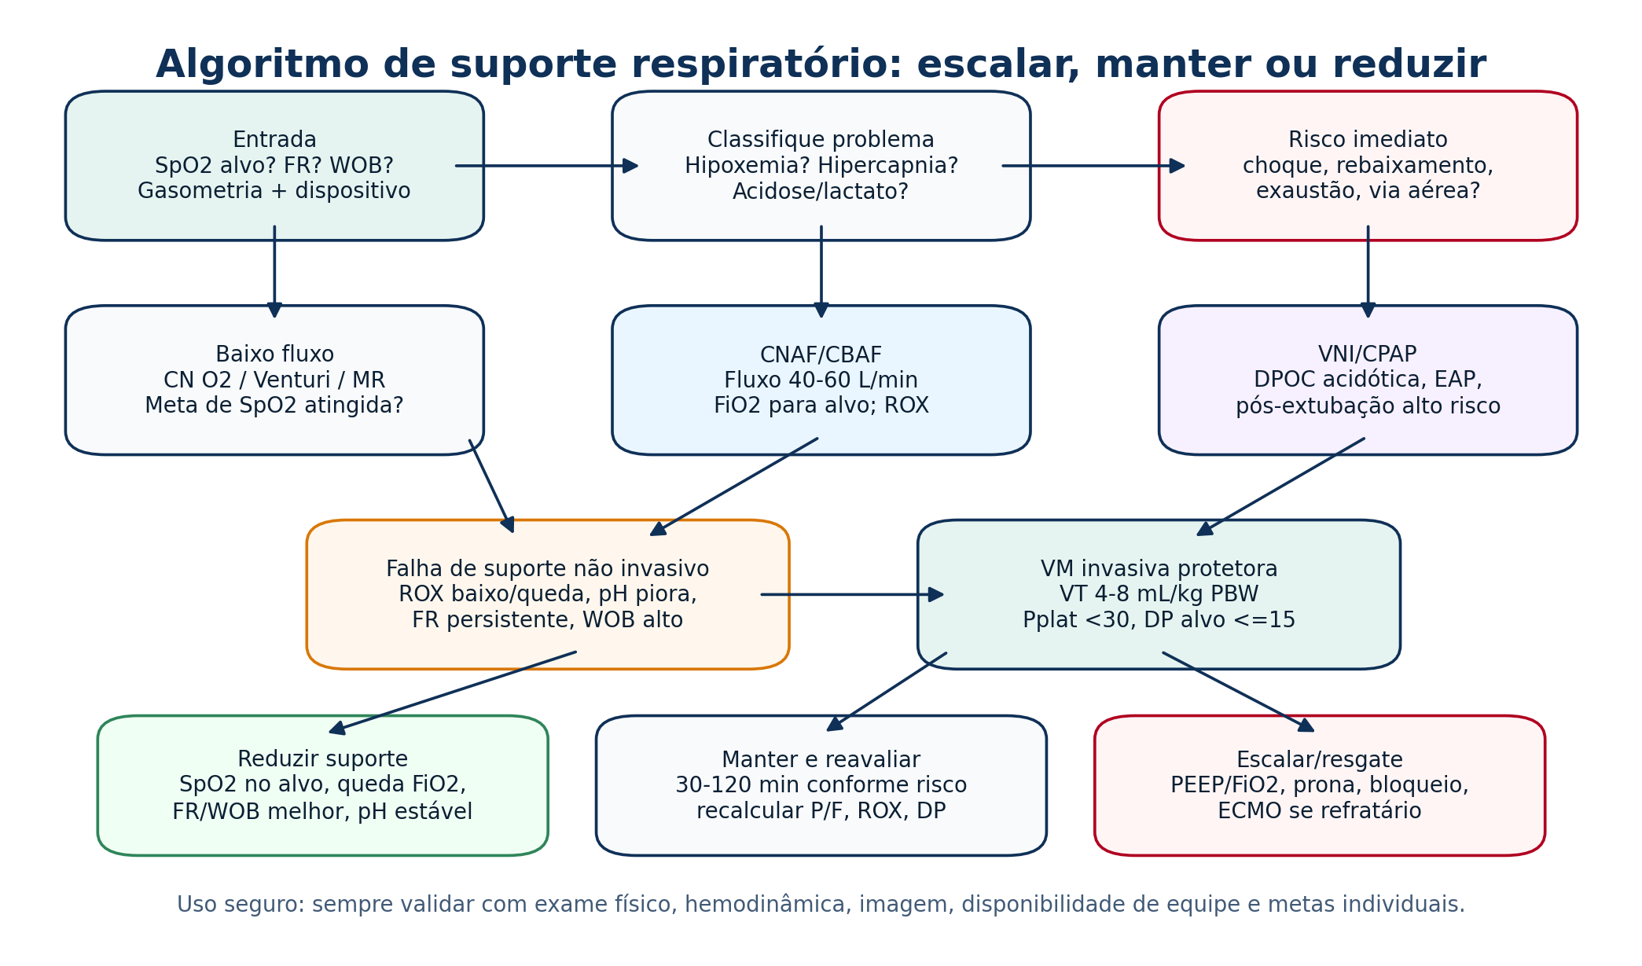
Figura 1. Visão geral do algoritmo de suporte respiratório.

Mapa operacional do documento
A proposta é usar este material em três camadas: triagem rápida, cálculo fisiológico e decisão terapêutica. Para pacientes críticos, a sequência deve ser repetida após qualquer mudança de suporte.
Passo | Módulo | Função à beira-leito
1 | Coleta de dados | Preencher sinais clínicos, gasometria, dispositivo e parâmetros ventilatórios.
2 | Cálculos | PBW, VT protetor, P/F, S/F, ROX, DP, complacência, resistência, VE, A-a e acidose.
3 | Classificação | Hipoxemia, hipercapnia, distúrbio metabólico, falha de suporte ou melhora sustentada.
4 | Conduta | Reduzir, manter, otimizar ou escalar: fluxo, FiO2, PEEP, VNI, VM, prona, bloqueio, ECMO.
5 | Reavaliação | Checar SpO2, FR, WOB, hemodinâmica, curva ventilatória e gasometria conforme gravidade.

Regra de ouro
O ventilador e a gasometria não tratam sozinhos. Sempre procurar causa reversível: tubo, pneumotórax, rolha, broncoespasmo, edema, atelectasia, sepse, TEP, hemorragia, sedação/dor, delirium, acidose metabólica e choque.

Siglas e definições usadas
Sigla | Significado prático
CN O2 | Cânula nasal de oxigênio de baixo fluxo. FiO2 aproximada e dependente do padrão ventilatório.
MV | Máscara de Venturi: entrega FiO2 mais fixa quando fluxo mínimo adequado é respeitado.
MR | Máscara com reservatório/não reinalante: suporte de alto FiO2 em emergência.
CNAF/CBAF | Cânula nasal de alto fluxo; neste documento CBAF é tratado como CNAF/HFNC: fluxo aquecido/umidificado, FiO2 ajustável.
VNI | Ventilação não invasiva: CPAP ou bilevel/BiPAP com interface.
VM | Ventilação mecânica invasiva por tubo orotraqueal ou traqueostomia.
SARA/ARDS | Síndrome do desconforto respiratório agudo; foco em ventilação protetora e prevenção de VILI/P-SILI.
WOB | Work of breathing: esforço respiratório clínico, uso de musculatura acessória, tiragem, sudorese, fala entrecortada.
P-SILI | Patient self-inflicted lung injury: lesão por esforço inspiratório excessivo em pulmão vulnerável.

Classificação inicial da insuficiência respiratória
Fenótipo | Como reconhecer | Ação inicial
Tipo 1 - hipoxêmica | PaO2 baixa com PaCO2 normal/baixa; P/F reduzido; shunt/V-Q alterado. | O2/CNAF, PEEP/CPAP, VM protetora se falha; pensar pneumonia, SARA, edema, TEP, atelectasia.
Tipo 2 - hipercápnica | PaCO2 alta com acidemia aguda ou compensação crônica; ventilação alveolar insuficiente. | VNI se DPOC/OHS/edema e sem contraindicação; VM se falha, rebaixamento ou exaustão.
Mista | Hipoxemia + hipercapnia + WOB; comum em DPOC pneumônico, obesidade, fadiga ou SARA tardia. | Evitar atraso de intubação; escolher suporte que trate oxigenação e ventilação.
Choque/metabólica dominante | Lactato/BE/AG alterados; PaCO2 pode ser compensatório ou inadequado. | Tratar perfusão/causa base; ventilador deve apoiar compensação sem lesar pulmão.

Módulo 1 - Coleta de dados para o simulador
Use este bloco como folha de entrada. Quanto mais completo o preenchimento, mais segura será a inferência. Em casos de instabilidade, a prioridade é estabilização e via aérea, não cálculo detalhado.

1.1 Dados clínicos essenciais
Campo | O que registrar
Identificação/tempo | Data-hora; diagnóstico provável; início dos sintomas; tempo de VM; antibióticos/sedação.
Risco imediato | Choque, uso de vasopressor, rebaixamento, convulsão, vômitos, secreção abundante, trauma facial, via aérea difícil.
Trabalho respiratório | FR, tiragem, uso de acessória, fala, sudorese, fadiga, assincronia, padrão paradoxal.
Perfusão/metabolismo | Lactato, PAM, diurese, extremidades, temperatura, Hb, débito cardíaco quando disponível.
Neurológico | Glasgow/RASS, delirium, proteção de via aérea, capacidade de cooperar com VNI/CNAF.
Imagem | RX/US/TC: opacidades bilaterais, edema, pneumotórax, atelectasia, derrame, hiperinsuflação.

1.2 Formulário de entrada gasométrica e ventilatória
Campo | Valor | Campo | Valor | Campo | Valor
Sexo | ___ M ___ F | Altura | ______ cm | Peso atual | ______ kg
Dispositivo | CN / MV / MR / CNAF / VNI / VM | FiO2 | ______ | Fluxo O2/CNAF | ______ L/min
SpO2/SaO2 | ______ % | FR | ______ irpm | FC/PAM | ______ / ______
pH | ______ | PaCO2 | ______ mmHg | PaO2 | ______ mmHg
HCO3- | ______ mEq/L | BE | ______ | Lactato | ______ mmol/L
Modo VM/VNI | VCV/PCV/PRVC/PSV/CPAP/APRV/outro | VT exp. | ______ mL | FR VM | ______
PEEP/EPAP | ______ cmH2O | Pinsp/IPAP | ______ cmH2O | PS | ______ cmH2O
Ppico | ______ cmH2O | Pplat | ______ cmH2O | DP | ______ cmH2O
Ti/Te | ____ / ____ s | Fluxo | ______ L/min | Auto-PEEP | ______ cmH2O
Cstat | ______ mL/cmH2O | Cdin | ______ | Observação de curva | ________________

Dados mínimos para decisão rápida
SpO2, FR, WOB, dispositivo + FiO2 estimada, pH, PaCO2, PaO2, lactato, PEEP/EPAP se houver, Pplat/Ppico/VT se em VM. Sem esses dados, a decisão é mais clínica do que algorítmica.

Módulo 2 - Oxigenoterapia: CN O2, MV, MR e CNAF/CBAF
A meta de saturação deve ser prescrita. Em geral, adultos agudamente doentes sem risco de hipercapnia miram 94-98%; DPOC e outros riscos de insuficiência ventilatória hipercápnica costumam mirar 88-92% enquanto se aguarda gasometria. Em SARA sob protocolo protetor, alvos permissivos como SpO2 88-95% e PaO2 55-80 mmHg são usados para reduzir toxicidade de FiO2 e pressões.
Dispositivo | Fluxo | FiO2 prática | Melhor uso | Ponto de atenção
CN O2 | 1-6 L/min | FiO2 aprox. 0,24-0,44 | Hipoxemia leve; paciente estável | Escalar se >4-6 L/min sem alvo, FR alta ou WOB.
Máscara Venturi | conforme cor | FiO2 fixa 0,24-0,50/0,60 | DPOC ou necessidade de FiO2 controlada | Garantir fluxo mínimo; checar gaso em 30-60 min se hipercápnico.
Máscara simples | 5-10 L/min | FiO2 variável 0,35-0,60 | Ponte temporária | Evitar <5 L/min por reinalação de CO2.
MR/não reinalante | 10-15 L/min | FiO2 alta, aprox. 0,60-0,95 | Emergência, pré-intubação, transporte curto | Reservatório deve ficar insuflado; falha exige CNAF/VNI/VM.
CNAF/CBAF | 30-60 L/min | FiO2 0,21-1,00 ajustável | IRA hipoxêmica, pneumonia, pré-oxigenação, pós-extubação | Monitorar ROX, WOB e atraso de intubação.

2.1 Fórmulas de oxigenação e triagem
Métrica | Fórmula | Uso/limite
FiO2 por CN O2 | FiO2 aproximada = 0,21 + 0,04 x fluxo L/min | Apenas estimativa; depende de VT, FR e inspiratory flow.
P/F | PaO2 / FiO2 | Classifica hipoxemia e SARA quando PEEP/CPAP >=5 ou HFNC conforme definição global.
S/F | SpO2 / FiO2 | Útil quando gasometria indisponível; evitar usar se SpO2 >97%, pois perde linearidade.
ROX | (SpO2/FiO2) / FR | CNAF: ROX >=4,88 favorece sucesso; <3,85 em 12 h sugere alto risco de falha.
Equação do gás alveolar | PAO2 = FiO2 x (Patm - 47) - PaCO2/RQ | Ao nível do mar e RQ 0,8; A-a = PAO2 - PaO2.
Conteúdo arterial O2 | CaO2 = 1,34 x Hb x SaO2 + 0,003 x PaO2 | Hipoxemia não é tudo; Hb e débito cardíaco importam.
Entrega de O2 | DO2 = CaO2 x DC x 10 | Lactato alto pode refletir falha de entrega/uso de O2, não só pulmão.

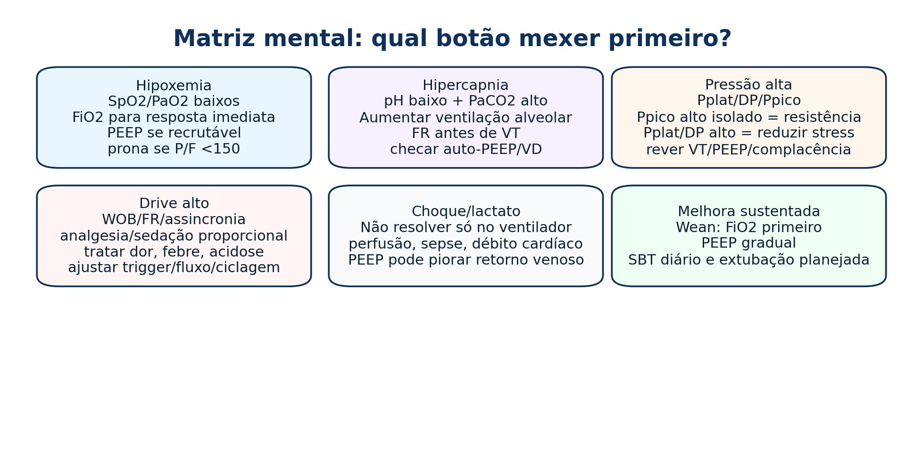
Figura 2. Matriz de decisão: qual variável ajustar primeiro conforme o problema dominante.

2.2 Decisão para escalar suporte em paciente em oxigênio convencional
Achado | Conduta sugerida
SpO2 abaixo do alvo em CN <=4 L/min, FR normal, sem WOB | Aumentar fluxo ou trocar para Venturi/MR conforme necessidade de FiO2; reavaliar.
Necessita MR 10-15 L/min para manter alvo | Não é destino final: considerar CNAF/CBAF, VNI se indicação específica ou intubação se falência.
FR >30, WOB alto, sudorese, fala entrecortada | Escalar cedo; alto risco de fadiga e P-SILI. CNAF/VNI/VM conforme causa e segurança.
pH <7,35 com PaCO2 elevado em DPOC/OHS | Preferir VNI se sem contraindicações; ajustar IPAP para ventilação e EPAP para oxigenação/obstrução.
PaO2/FiO2 <150 ou FiO2 >=0,60 com piora | CNAF com monitorização estreita ou VM se sinais de falha. Evitar atraso de intubação.
Choque, rebaixamento, secreção/vômito, via aérea ameaçada | Intubação e VM se não houver reversão imediata.

2.3 CNAF/CBAF - configuração e monitorização
Item | Guia prático
Configuração inicial | Fluxo 40-60 L/min se hipoxemia moderada/grave; FiO2 para alvo; aquecer/umidificar. Em desconforto, iniciar menor e subir.
O que o fluxo faz | Reduz diluição por ar ambiente, lava espaço morto nasofaríngeo, gera pequeno efeito PEEP variável e reduz WOB.
O que a FiO2 faz | Aumenta gradiente de oxigênio. Se FiO2 >0,60-0,70 sustentada, perguntar: recruta com PEEP? precisa VM/prona?
Reavaliar | 15-30 min em instáveis; 1-2 h em estáveis. Calcular ROX em 2, 6 e 12 h quando possível.
Falha provável | ROX baixo/queda, FR persistente >30-35, WOB alto, alteração mental, choque, acidose, hipoxemia com FiO2 alta.
Desmame | Reduzir FiO2 até 0,40-0,50; depois reduzir fluxo por degraus de 5-10 L/min se WOB baixo.

Módulo 3 - Motor de fórmulas para VM e gasometria

3.1 Peso predito, volume corrente e minuto ventilatório
Componente | Fórmula | Aplicação
PBW homem | 50 + 0,91 x (altura cm - 152,4) | Usar para VT; não usar peso real, exceto ajustes de equipamentos ou medicamentos.
PBW mulher | 45,5 + 0,91 x (altura cm - 152,4) | Em baixa estatura, redobrar atenção para VT excessivo.
VT protetor | 4-8 mL/kg PBW; inicial 6 mL/kg | SARA grave: frequentemente 4-6 mL/kg se Pplat/DP altos.
VE | VT x FR | Aumenta ou reduz PaCO2, mas às custas de energia mecânica.
VA | (VT - VD) x FR | O CO2 depende da ventilação alveolar, não só do volume minuto.
PaCO2 prevista | PaCO2 nova ~= PaCO2 atual x VE atual / VE nova | Estimativa rápida para ajustar FR/VT; falha se grande mudança de VD/VCO2.
VE para alvo | VE nova ~= VE atual x PaCO2 atual / PaCO2 alvo | Usar com limites de pH, auto-PEEP, Pplat e DP.

3.2 Tempo inspiratório, fluxo e relação I:E
Métrica | Fórmula | Uso prático
Tempo total do ciclo | Ttot = 60 / FR | FR 20 -> Ttot 3 s.
Relação I:E | I:E = Ti : Te | Obstrutivos precisam Te maior; SARA pode tolerar Ti maior se sem auto-PEEP.
Tempo expiratório | Te = Ttot - Ti | Se fluxo expiratório não zera, há aprisionamento/auto-PEEP.
Fluxo em VCV | Fluxo L/min = VT(L) / Ti(s) x 60 | Fluxo insuficiente causa fome de fluxo e concavidade na curva de pressão.
Duty cycle | Ti/Ttot | Aumenta Pmean e oxigenação, mas pode reduzir retorno venoso e Te.

3.3 Mecânica respiratória e risco de VILI
Métrica | Fórmula/medida | Interpretação
Pplat | Medida com pausa inspiratória em paciente passivo | Alvo geral em SARA: <30 cmH2O; interpretar com parede torácica/obesidade/abdome.
DP | Pplat - PEEP total | Alvo operacional <=15 cmH2O quando possível. Quanto menor para mesmo VT, melhor mecânica.
Cstat | VT / (Pplat - PEEP total) | Baixa complacência sugere pulmão pequeno/edemaciado, atelectasia, pneumotórax ou parede torácica rígida.
Cdin | VT / (Ppico - PEEP) | Influenciada por resistência; cai em broncoespasmo/rolha/tubo.
Raw | (Ppico - Pplat) / fluxo em L/s | Ppico alto com Pplat aceitável = resistência alta; tratar via aérea.
Auto-PEEP | Pexp final acima da PEEP ajustada ou pausa expiratória | Obstrutivo/FR alta/Te curto; pode causar hipotensão e disparo inefetivo.
Pmean PCV aprox. | PEEP + (Pinsp - PEEP) x Ti/Ttot | Relaciona-se à oxigenação, mas também hemodinâmica.
Mechanical Power VCV aprox. | MP = 0,098 x FR x VT(L) x [Ppico - 0,5 x DP] | Estimativa; reduzir FR, VT, DP, fluxo/pressões quando possível.

Interpretação rápida de pressões
Ppico alto + Pplat normal: problema resistivo (tubo dobrado, secreção, broncoespasmo, fluxo alto). Ppico alto + Pplat alto: problema elástico/complacência/volume/PEEP (SARA, edema, pneumotórax, atelectasia, hiperinsuflação, parede torácica).

3.4 Fórmulas avançadas úteis em SARA
Métrica avançada | Fórmula | Uso/limitação
VD/VT fisiológico | (PaCO2 - PECO2) / PaCO2 | Aumenta em TEP, baixo débito, hiperdistensão, SARA grave; exige CO2 expirado misto.
VD/VT estimado por EtCO2 | (PaCO2 - EtCO2) / PaCO2 | Triagem rápida; gradiente alto sugere espaço morto, mas depende de capnografia confiável.
Ventilatory Ratio | (VE mL/min x PaCO2) / (PBW x 100 x 37,5) | VR >1 sugere ventilação ineficiente/VD alto; útil para tendência.
Índice de oxigenação | OI = FiO2 x Paw média x 100 / PaO2 | Integra pressão média; mais usado em pediatria, mas ajuda a enxergar custo pressórico.
OSI | OSI = FiO2 x Paw média x 100 / SpO2 | Alternativa quando não há gasometria; menos preciso.
Elastância do sistema | Ers = DP / VT(L) | Alta elastância = pulmão pequeno/duro; direciona redução de strain.
Pressão transpulmonar | PL = Paw - Pes | Exige balão esofágico; útil em obesidade, parede torácica rígida e PEEP individualizado.
RSBI | FR / VT(L) | Ferramenta auxiliar no desmame; não deve ser o único critério para SBT/extubação.

3.5 Gasometria: pH, PaCO2, HCO3, BE, lactato e SaO2
Parâmetro | O que representa | Como usar na decisão
pH | <7,35 acidemia; >7,45 alcalemia | Se pH baixo, separar componente ventilatório, metabólico ou misto.
PaCO2 | Ventilação alveolar | Alto com pH baixo = hipoventilação/VD alto/fadiga. Baixo = hiperventilação, sepse, dor, hipóxia.
HCO3- | Componente metabólico/compensação | Baixo em acidose metabólica; alto em retenção crônica ou alcalose metabólica.
BE | Base excess | BE negativo sugere déficit de base; positivo sugere excesso de base.
Lactato | Marcador de estresse metabólico/perfusão | Elevação persistente muda prioridade para choque/sepse/hipoperfusão, não apenas ventilador.
SaO2 | Saturação arterial | Confere oximetria; considerar disHb se discrepância clínica.

Distúrbio | Compensação/fórmula | Decisão
Acidose metabólica | PaCO2 esperada = 1,5 x HCO3 + 8 +/-2 | Se PaCO2 maior que esperado: falha ventilatória associada; se menor: alcalose respiratória associada.
Alcalose metabólica | PaCO2 esperada ~= 0,7 x (HCO3 - 24) + 40 +/-5 | Evitar hipoventilar demais paciente hipoxêmico ou neurocrítico.
Acidose respiratória aguda | HCO3 sobe ~1 mEq/L para cada +10 PaCO2 | Se HCO3 sobe mais, há componente crônico/metabólico.
Acidose respiratória crônica | HCO3 sobe ~3,5-4 mEq/L para cada +10 PaCO2 | DPOC/OHS: mirar pH e estado mental, não PaCO2 normal.
Alcalose respiratória aguda | HCO3 cai ~2 mEq/L para cada -10 PaCO2 | Buscar hipóxia, dor, ansiedade, febre, sepse, TEP.
Ânion gap | AG = Na - (Cl + HCO3); corrigir albumina: AGcorr = AG + 2,5 x (4 - albumina) | Lactato, cetoacidose, uremia, toxinas; muda prioridade terapêutica.

Módulo 4 - Simulador decisório: reduzir, manter ou escalar
Este módulo traduz números em ações. Ele deve ser aplicado em ciclos: entrada -> cálculo -> decisão -> intervenção -> reavaliação. Toda recomendação assume que a causa reversível foi procurada e que a intervenção é segura no contexto hemodinâmico.
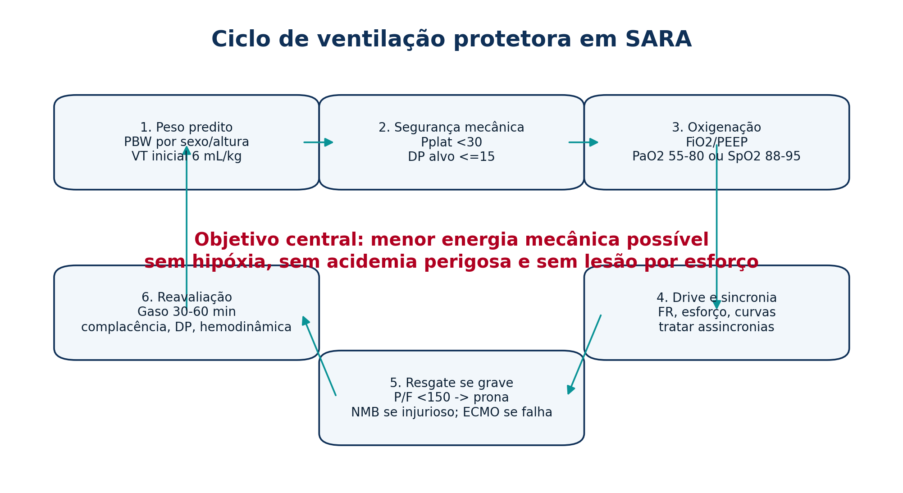
Figura 3. Ciclo de ventilação protetora em SARA.

4.1 Primeiro filtro: perigo imediato
Perigo | Sinais | Conduta
Via aérea ameaçada | rebaixamento, vômitos, sangramento, secreção abundante, incapacidade de proteger via aérea | Preparar intubação/VM; não insistir em VNI.
Falência ventilatória | pH caindo, PaCO2 subindo, fadiga, silêncio auscultatório, FR extrema | VNI se indicação clássica e sem contraindicação; senão intubação.
Falência oxigenatória | SpO2 <88-90 apesar de FiO2 alta, P/F <100-150, cianose, WOB alto | CNAF/VNI apenas com vigilância; considerar VM, prona e resgate.
Choque/instabilidade | PAM baixa, vasopressor crescente, lactato alto, arritmia | O suporte positivo pode piorar retorno venoso; intubar com estratégia hemodinâmica.
Equipe/dispositivo inadequado | sem monitorização ou impossibilidade de reavaliar | Escolher estratégia mais segura; transferir/acionar suporte especializado.

4.2 Regras de decisão para hipoxemia
Cenário | Ação sugerida
SpO2 abaixo da meta, FiO2 baixa/moderada | Aumentar FiO2 temporariamente; checar posicionamento, sensor, via aérea; se melhora, planejar desmame posterior.
FiO2 >=0,60 para meta | Em VM, subir PEEP por tabela/individualização se hemodinamicamente tolerado; em CNAF, aumentar fluxo e avaliar ROX/WOB.
P/F <150 em VM com SARA | Ventilação protetora estrita, considerar prona precoce, PEEP individualizado e sedação/sincronia.
P/F <=100 ou hipoxemia refratária | Prona, excluir causas mecânicas, considerar NMB se esforço/assincronia injuriosos; acionar ECMO se critérios e centro disponível.
Hipoxemia + Ppico alto isolado | Tratar resistência: aspiração, tubo, broncoespasmo, circuito; não aumentar PEEP sem entender mecânica.
Hipoxemia + choque após aumento de PEEP | Reduzir PEEP se piora de perfusão sem ganho de oxigenação; avaliar VD/VD, VD/VT, pneumotórax, VD/RV.

4.3 Regras de decisão para hipercapnia e acidemia
Cenário | Ação sugerida
PaCO2 alto, pH >=7,25 e paciente tolera | Aceitar hipercapnia permissiva se ventilação protetora e sem contraindicação. Reavaliar tendência.
pH 7,15-7,25 em VM | Aumentar FR até limite seguro (geralmente <=35), checar auto-PEEP, reduzir espaço morto, tratar febre/dor/sepses.
pH <7,15 | Acionar ajuda; FR 30-35 se Te adequado; considerar VT +1 mL/kg apenas se Pplat/DP toleráveis; discutir tampão/ECMO em refratário.
DPOC/OHS acidótico fora da VM | VNI: aumentar IPAP para reduzir PaCO2; EPAP para auto-PEEP/obstrução/oxigenação; gaso 1-2 h.
PaCO2 alto + auto-PEEP | Não aumentar FR sem olhar curva; reduzir FR/VT, aumentar fluxo para reduzir Ti, broncodilatar e prolongar Te.
Alcalose respiratória em VM | Reduzir FR/VT/PS se seguro; procurar dor, ansiedade, hipóxia, sepse, salicilato, TEP.

4.4 Regras de decisão para reduzir suporte
Suporte | Condição | Próximo passo
Oxigênio convencional | SpO2 acima da meta por >30-60 min, FR/WOB bons | Reduzir fluxo/FiO2 progressivamente; evitar hiperóxia.
CNAF/CBAF | FiO2 <=0,40-0,50, fluxo <=30-40, WOB baixo | Reduzir FiO2 primeiro; depois fluxo 5-10 L/min por vez; migrar para CN/Venturi se estável.
VNI | pH melhora, PaCO2 cai/estabiliza, FR reduz, conforto | Reduzir FiO2/EPAP se oxigenação; reduzir IPAP se ventilação excessiva; períodos off se causa tratada.
VM | FiO2 <=0,40-0,50, PEEP <=5-8, hemodinâmica estável, desperta, tosse | Avaliar SBT diário; extubar para CNAF/VNI se alto risco.
SARA pronada | P/F melhora em supino e FiO2/PEEP reduzidos | Interromper prona quando estabilidade sustentada; evitar desrecrutamento abrupto.

4.5 Pseudocódigo do simulador clínico
- Se perigo imediato presente -> preparar via aérea/VM e tratar causa reversível.
- Calcular PBW, VT mL/kg, P/F, S/F, ROX se CNAF, DP, Cstat e padrão ácido-base.
- Se hipoxemia dominante -> FiO2 para resgate curto; depois PEEP/fluxo/prona conforme suporte e mecânica.
- Se hipercapnia dominante -> aumentar ventilação alveolar dentro dos limites de Pplat, DP, auto-PEEP e pH alvo.
- Se Pplat >30 ou DP >15 -> reduzir VT/energia, checar PEEP, prona se SARA, tratar assincronia.
- Se Ppico alto com Pplat normal -> tratar resistência antes de culpar complacência.
- Se estabilidade sustentada -> reduzir FiO2 primeiro, depois PEEP/fluxo/pressão, e testar liberação quando elegível.
- Após qualquer mudança relevante -> reavaliar em 15-60 min: SpO2, FR, WOB, curva, hemodinâmica e gasometria conforme risco.

Módulo 5 - Ventilação não invasiva: CPAP, BiPAP e modos bilevel

5.1 Quando VNI é forte opção
Indicação | Achado típico | Comentário
DPOC exacerbado com acidose | pH <=7,35 e PaCO2 >45, dispneia e WOB | Melhor cenário clássico para VNI.
Edema agudo cardiogênico | hipoxemia, congestão, hipertensão/crepitações | CPAP 5-10 ou bilevel se hipercapnia/fadiga.
Pós-extubação alto risco | DPOC, cardiopata, idade, falha prévia, hipercapnia | VNI preventiva ou CNAF conforme fenótipo.
OHS/SAOS descompensado | hipercapnia, obesidade, sonolência, cor pulmonale | Bilevel com EPAP para obstrução e IPAP para ventilação.
Imunossuprimido selecionado | sem choque/sem secreção/colaborador | VNI ou CNAF; monitorar falha precocemente.

5.2 Contraindicações ou alto risco de falha
Grupo | Sinais
Absolutas/práticas | Parada respiratória, incapacidade de proteger via aérea, vômitos ativos, trauma/cirurgia facial, obstrução alta, não cooperação extrema.
Relativas graves | Choque, arritmia instável, secreção abundante, agitação, Glasgow baixo, hipoxemia severa, pneumotórax não drenado.
Falha em 1-2 h | pH não melhora ou piora, PaCO2 sobe, FR/WOB persistem, SpO2 baixa apesar de FiO2 alta, desconforto/intolerância.
SARA hipoxêmica de novo | Pode falhar e atrasar intubação; preferir CNAF ou VM se WOB alto/P/F baixo. Usar VNI apenas com monitorização estreita.

5.3 Ajustes práticos de VNI
Cenário | Início sugerido | Como ajustar
DPOC acidótico | IPAP 10-15; EPAP 4-6; FiO2 alvo 88-92% | Aumentar IPAP 2-3 cmH2O para reduzir PaCO2/WOB; EPAP cauteloso se auto-PEEP.
Edema cardiogênico | CPAP 5-10 ou IPAP 10-15/EPAP 5-8 | PEEP melhora pré/pós-carga e recrutamento; vigiar hipotensão.
OHS/SAOS | EPAP 6-10; IPAP suficiente para VT/ventilação | Diferença IPAP-EPAP = pressão de suporte para ventilação.
Hipoxemia sem hipercapnia | CPAP/EPAP 8-12 se tolerado; FiO2 para alvo | Se precisa FiO2 alta e WOB alto, não atrasar intubação.
Máscara/comfort | Ajustar interface, vazamento, humidificação, proteção nasal | Assincronia e vazamento são causas comuns de falha.

Leitura de resposta à VNI
Bom sinal: FR cai, uso de acessória melhora, pH sobe, PaCO2 cai ou estabiliza, paciente sincroniza e tolera. Mau sinal: sonolência, exaustão, pH cai, lactato/choque, escape enorme, assincronia, vômitos, secreção e hipoxemia persistente.

Módulo 6 - VM invasiva: plano protetor e SARA grave
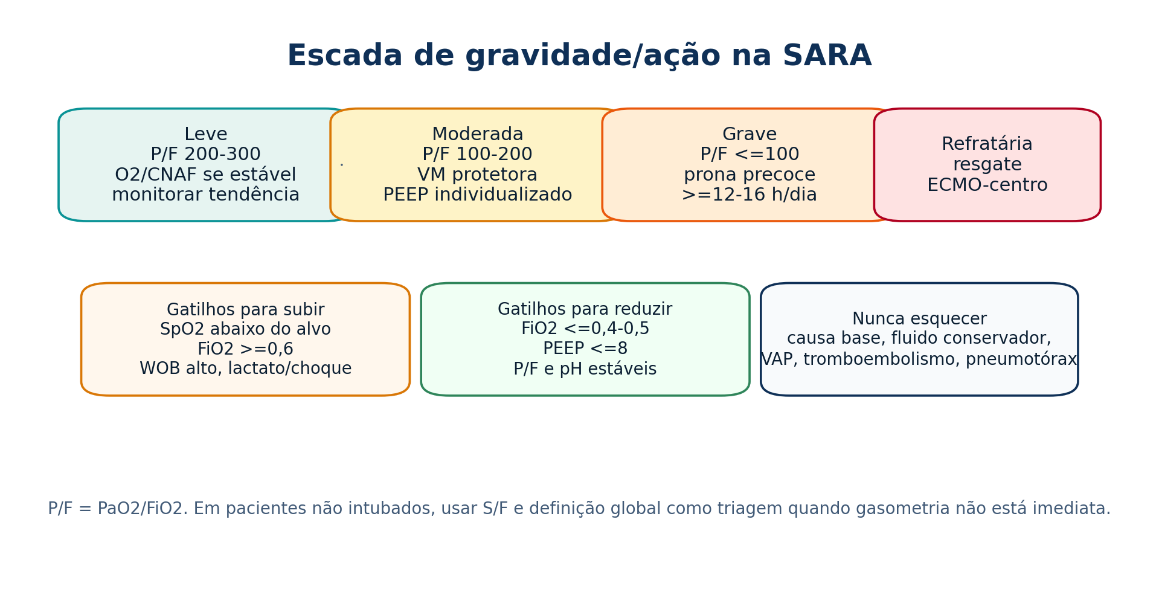
Figura 4. Escada de gravidade/ação na SARA.

6.1 Diagnóstico operacional de SARA
Critério | Aplicação prática
Tempo | Início dentro de 1 semana de insulto clínico conhecido ou piora de sintomas respiratórios.
Imagem | Opacidades bilaterais em RX/TC; a definição global também valoriza ultrassom quando apropriado.
Origem do edema | Não explicado completamente por insuficiência cardíaca ou sobrecarga volêmica; usar eco/US/hemodinâmica se dúvida.
Oxigenação Berlin | PEEP/CPAP >=5 cmH2O; leve P/F 200-300, moderada 100-200, grave <=100.
Definição global/triagem | Inclui HFNO/CNAF >=30 L/min e permite S/F <=315 se SpO2 <=97% para identificar hipoxemia quando PaO2 não está disponível.
Conduta | A definição classifica; a conduta depende de trajetória, WOB, complacência, DP, hemodinâmica e resposta ao suporte.

6.2 Checklist diário de paciente em VM
Domínio | Pergunta obrigatória
Manhã - proteção pulmonar | VT em mL/kg PBW documentado; Pplat medida se possível; DP calculada; PEEP/FiO2 justificados.
Manhã - segurança do tubo | Profundidade, pressão de cuff 20-30 cmH2O, fixação, pele/mucosa, aspiração e umidificação.
Sincronia | Curvas revisadas; assincronias classificadas; VT espontâneo e drive avaliados.
SARA grave | Elegibilidade para prona; resposta supino/prona; necessidade de NMB/resgate/ECMO.
Sedação e delirium | Alvo RASS, analgesia, despertar se seguro, mobilização, prevenção de delirium.
Desmame | Critérios de SBT avaliados antes do meio-dia quando aplicável; plano pós-extubação definido.

6.3 Ordem inicial de VM protetora em adulto com SARA
Item | Recomendação operacional
Modo inicial | VCV, PCV ou PRVC conforme equipe; o alvo é VT/pressões, não o nome do modo.
VT | 6 mL/kg PBW inicial; 4-6 se Pplat/DP altos; 6-8 se sem SARA e mecânica segura.
FR | 16-30 irpm; ajustar pH; evitar auto-PEEP. Em protocolo ARDSNet, não exceder 35.
PEEP/FiO2 | Usar tabela baixa/alta ou titulação por mecânica/hemodinâmica; manter PEEP >=5.
Pplat | Medir com pausa; meta <30 cmH2O.
DP | Meta prática <=15 cmH2O; se alto, reduzir VT e rever PEEP/recrutabilidade.
Oxigenação | SARA: PaO2 55-80 ou SpO2 88-95 em protocolo; individualizar neuro/cardiopatia/gestação.
Sedação/analgesia | Alvo para sincronia e proteção; evitar excesso se possível; NMB apenas se indicação.
Reavaliação | Gasometria 30-60 min após ajustes grandes; checar curva e hemodinâmica imediatamente.

6.4 Tabela PEEP/FiO2 prática
 | 1 | 2 | 3 | 4 | 5 | 6 | 7 | 8
FiO2 | 0,30 | 0,40 | 0,50 | 0,60 | 0,70 | 0,80 | 0,90 | 1,00
PEEP baixa/moderada | 5 | 5-8 | 8-10 | 10 | 10-12 | 14 | 14-16 | 18-20
PEEP alta/moderada-grave | 8-10 | 10-12 | 12-14 | 14-16 | 16-18 | 18-20 | 20-22 | 22-24

Como escolher PEEP
Subir PEEP se hipoxemia e provável recrutabilidade, mantendo hemodinâmica, Pplat e DP aceitáveis. Se PEEP aumenta PaO2 mas piora DP/complacência/choque, o ganho pode ser por sobredistensão ou custo hemodinâmico. Use tendência, não um único número.

6.5 Quando pronar
Aspecto | Prática
Indicação forte | SARA moderada-grave, especialmente P/F <150 com FiO2 >=0,60 e PEEP >=5-10 após otimização inicial.
Duração | Sessões prolongadas, tipicamente >=12-16 h/dia, com equipe treinada.
Antes de pronar | Fixar tubo e acessos, proteção ocular/pele, plano de sedação/analgesia, nutrição, prevenção de extubação acidental.
Durante | Checar pressão de cuff, face, olhos, drenos, hemodinâmica, curva e gasometria após estabilização.
Parar/pausar | Instabilidade grave, arritmia, parada, deslocamento de tubo, cirurgia/contraindicação; ou melhora sustentada em supino.
Resposta | Avaliar P/F em prona e após retorno supino; resposta de oxigenação não é o único objetivo: reduz VILI regional.

6.6 Bloqueio neuromuscular em SARA
Ponto | Orientação
Não usar rotineiramente | Evitar paralisia contínua sem indicação; risco de fraqueza e mascaramento de desconforto.
Considerar | SARA grave precoce, hipoxemia refratária, assincronia/drive injurioso apesar de ajuste ventilatório e sedação, impossibilidade de manter VT/Pplat/DP seguros, prona difícil.
Duração | Menor tempo possível; em protocolos clássicos até 48 h quando necessário.
Cuidados | Analgesia/sedação adequada antes, proteção ocular, profilaxia, monitorização, reavaliação diária, evitar imobilidade prolongada.

6.7 Recrutamento, PEEP alta e ECMO
Estratégia | Uso seguro
Manobras de recrutamento | Evitar manobras prolongadas/alta pressão, especialmente PEEP >=35 por >60 s. Podem causar hipotensão/barotrauma.
PEEP alta sem RM prolongada | Pode ser considerada em SARA moderada-grave, monitorando DP, Cstat, pressão de platô e hemodinâmica.
Óxido nítrico/prostaciclina inalatória | Resgate ponte em hipoxemia/RV selecionado; não tratar como solução definitiva se sem resposta.
ECMO VV | Considerar em SARA grave refratária apesar de VM protetora, prona e otimização; acionar centro experiente cedo.
Critérios práticos para chamar centro | P/F <80 por horas, P/F <50, ou pH <7,25 com PaCO2 alto apesar de estratégia protetora; usar critérios locais/EOLIA.

6.8 Algoritmo de ajuste em VM protetora
Problema | Próxima ação
Pplat >30 | Reduzir VT 1 mL/kg PBW até 4 mL/kg; manter pH tolerável; verificar parede torácica e auto-PEEP.
DP >15 | Reduzir VT; testar PEEP para menor DP/melhor Cstat; considerar prona se SARA moderada-grave.
Cstat cai após subir PEEP | Suspeitar sobredistensão/hemodinâmica; voltar degrau e reavaliar.
PaO2 baixa, Pplat/DP seguros | Subir FiO2 para resgate, depois PEEP conforme tabela; avaliar recrutabilidade e prona.
PaCO2 alta/pH baixo | Aumentar FR se Te permite; reduzir VD; não sacrificar Pplat/DP sem motivo crítico.
Ppico alto, Pplat normal | Aspirar, broncodilatar, revisar tubo/circuito/fluxo; checar secreção/broncoespasmo.
Auto-PEEP | Aumentar Te: reduzir FR/VT, aumentar fluxo em VCV, broncodilatar; PEEP externa 70-80% da intrínseca se disparo difícil.
Assincronia injuriosa | Ajustar trigger, fluxo, Ti/ciclagem, PS; tratar dor/delirium/acidose; sedação/NMB se necessário.

Módulo 7 - Modos ventilatórios: quando usar e como raciocinar

7.0 Variáveis de fase: disparo, limite e ciclagem
Fase | Definição | Relevância clínica
Disparo | O que inicia a inspiração | Tempo no controlado; pressão/fluxo no assistido; neural no NAVA. Ajuste errado gera auto-disparo ou esforço inefetivo.
Limite | Variável mantida durante inspiração | Volume/fluxo em VCV; pressão em PCV/PSV; algoritmo em PRVC/ASV. Define conforto, VT e pressões.
Ciclagem | O que termina a inspiração | Volume no VCV, tempo no PCV, queda de fluxo no PSV. Ciclagem precoce/tardia causa assincronia.
Baseline | Pressão de expiração | PEEP/CPAP/EPAP. Recruta alvéolos, mas pode sobredistender e reduzir retorno venoso.

Modo | Como funciona | Vantagens | Riscos/cuidados
VCV/AC volume | VT e fluxo fixos; pressão varia | Controle preciso de VT; bom para protocolo protetor | Pressões podem subir; fome de fluxo se fluxo baixo.
PCV/AC pressão | Pressão e Ti fixos; VT varia | Pressão limitada; útil em vazamento/assincronia | VT cai se complacência piora; monitorar mL/kg PBW.
PRVC/VC+ / volume garantido | Alvo VT com pressão ajustada automaticamente | Combina alvo de VT e pressão variável | Pode reduzir pressão quando drive aumenta e gerar subassistência.
SIMV | Mandatórias sincronizadas + espontâneas | Uso específico/transição em alguns serviços | Desmame por SIMV pode atrasar liberação; não é estratégia preferida isolada.
PSV | Respirações espontâneas com pressão de suporte | Desmame, suporte parcial, conforto | VT depende do drive; risco de VT alto em SARA se drive elevado.
CPAP | Pressão contínua sem PS | EAP, recrutamento, teste espontâneo | Não corrige ventilação se fadiga/hipercapnia importante.
APRV/BiLevel | Dois níveis de pressão, tempo alto e liberações | Resgate/experiência específica, recrutamento | Complexo; risco de volumes/pressões não protetores se mal ajustado.
NAVA/PAV+ | Assistência proporcional ao esforço neural/mecânico | Sincronia e suporte parcial em centros com tecnologia | Exige monitorização; não substitui metas de VT/pressão.
ASV/automodos | Algoritmos fechados por alvo ventilatório | Pode facilitar ajustes em alguns cenários | Verificar sempre VT, DP, Pplat, drive e objetivo clínico.

7.1 Como escolher o modo na prática
Cenário | Modo/estratégia
SARA grave passiva | VCV ou PCV/PRVC com VT 4-6 mL/kg, Pplat/DP controlados e sincronia.
Broncoespasmo/asma/DPOC invasivo | VCV com fluxo alto e Te longo ou PCV; monitorar auto-PEEP e hipercapnia permissiva.
Desmame | PSV/CPAP ou SBT em T-piece conforme protocolo e perfil.
Vazamento/fístula/traqueostomia | PCV/PSV podem ser mais estáveis; monitorar volume expirado.
Drive alto com VT espontâneo alto | Evitar suporte parcial sem controle; considerar controle, sedação proporcional ou tratar causa do drive.

Módulo 8 - Curvas ventilatórias e assincronias: diagnóstico e ação
As curvas devem ser lidas junto com o paciente. O mesmo traçado pode ter causas diferentes se o paciente está ansioso, acidótico, séptico, obstrutivo, sedado ou com tubo obstruído.
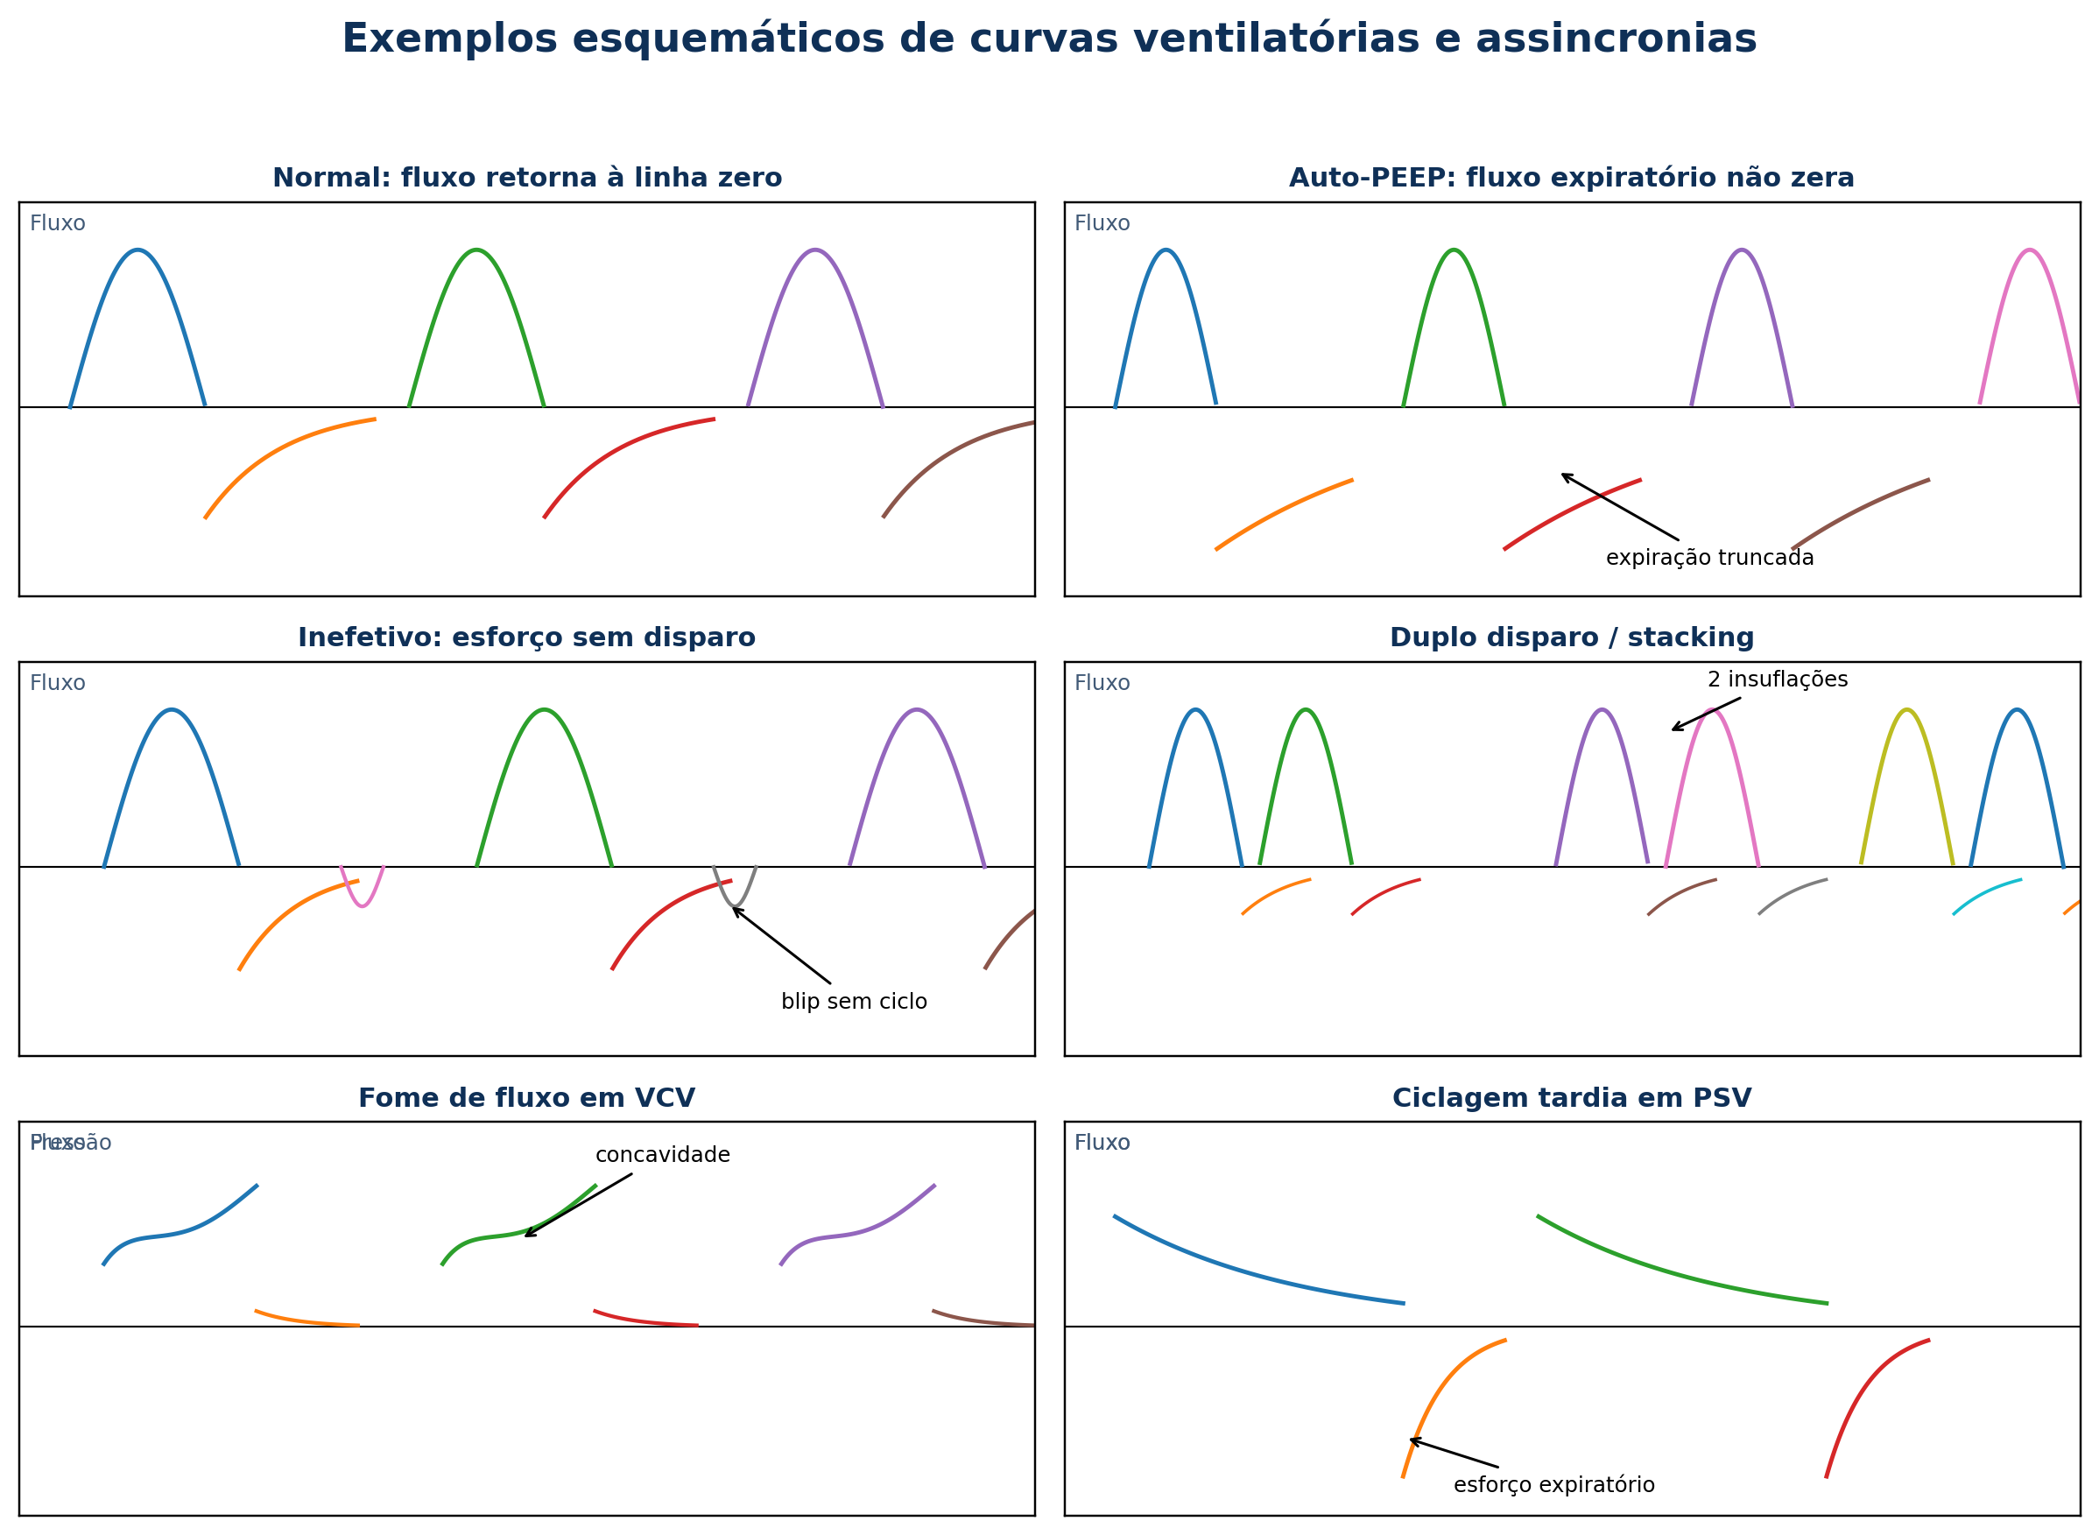
Figura 5. Exemplos esquemáticos de curvas e assincronias. Não substituem análise do ventilador real.
Curva | Achado | Diagnóstico provável | Ação
Fluxo-tempo | Fluxo expiratório não retorna a zero | Auto-PEEP/aprisionamento | Aumentar Te, reduzir FR/VT, broncodilatar, checar obstrução.
Pressão-tempo VCV | Concavidade durante inspiração | Fome de fluxo/drive alto | Aumentar fluxo, mudar padrão, tratar dor/acidose, considerar PCV/PSV.
Volume-tempo | Volume expirado menor que inspirado | Vazamento/cuff/circuito/fístula | Checar cuff, conexões, drenos, interface.
Loop pressão-volume | Bico de pato/inflecting overdistension | Sobredistensão | Reduzir VT/PEEP; avaliar DP e complacência.
Loop fluxo-volume | Expiração escavada | Obstrução | Broncodilatador, aspiração, tubo, Te.
Pausa inspiratória | Ppico - Pplat alto | Resistência elevada | Tratar via aérea/fluxo; Pplat guia risco elástico.

Assincronia | Sinal na curva | Causas comuns | Ação prática
Esforço inefetivo | Queda de pressão/pequeno blip de fluxo sem ciclo | Auto-PEEP, trigger pouco sensível, overassist, fraqueza | Aumentar sensibilidade, reduzir auto-PEEP, ajustar PEEP externa, reduzir PS se overassist.
Auto-disparo | Ciclos sem esforço visível | Trigger sensível, vazamento, água no circuito, oscilações cardíacas | Reduzir sensibilidade, corrigir vazamento, drenar circuito.
Duplo disparo | Duas insuflações quase sem expiração; stacking | Ti mecânico curto vs neural, drive alto, ciclagem precoce | Aumentar Ti, reduzir cycling %, ajustar PS/fluxo, tratar drive; NMB se SARA grave injuriosa.
Ciclagem precoce | Fim da inspiração antes do esforço; duplo disparo possível | ETS alto em PSV, Ti curto | Diminuir ETS/ciclagem, aumentar Ti, tratar drive.
Ciclagem tardia | Inspiração prolongada; esforço expiratório, pressão sobe no fim | ETS baixo, PS alto, vazamento, obstrução | Aumentar ETS, reduzir Ti/PS, corrigir vazamento, broncodilatar.
Fome de fluxo | Pressão em VCV fica côncava; desconforto | Fluxo insuficiente para demanda | Aumentar fluxo, trocar para PCV/PSV, sedação proporcional/tratar causa.
Reverse triggering | Esforço neural após ciclo mandatório; stacking possível | Entranhamento ventilador-diafragma, sedação/ritmo | Ajustar FR/Ti/sedação, permitir espontâneo se seguro, NMB curto se stacking grave.
Assincronia por vazamento | Volume expirado baixo, ciclagem prolongada, alarmes | Cuff/interface/circuito/fístula | Corrigir vazamento; ajustar ciclagem/trigger e modo.

Assincronia em SARA grave
O problema não é apenas conforto. Duplo disparo, reverse triggering com breath stacking e VT espontâneo alto aumentam strain e podem romper a estratégia protetora. A resposta deve seguir degraus: corrigir ajuste -> tratar causa de drive -> analgesia/sedação -> bloqueio curto se risco de VILI/P-SILI persistir.

Módulo 9 - Desmame, SBT e extubação segura
Domínio | Critério prático
Oxigenação | FiO2 <=0,40-0,50; PEEP <=5-8; SpO2 no alvo; sem hipoxemia grave.
Ventilação | pH aceitável, PaCO2 estável ou compatível com crônico; FR manejável.
Hemodinâmica | Sem choque ou vasopressor em queda/baixo; sem isquemia/arrítmia instável.
Neurológico | Acordável, protege via aérea, tosse, secreções manejáveis.
Causa tratada | Pneumonia/edema/broncoespasmo/sepses em melhora; balanço hídrico adequado.
Plano pós-extubação | CNAF/VNI se alto risco; fisioterapia, aspiração, cabeceira, reintubação se falha.

Item SBT | Orientação
Como realizar | PSV baixo 5-8 cmH2O com PEEP 5 ou T-piece, por 30-120 min, conforme protocolo.
Não mascarar falha | Evitar aumentar FiO2 durante SBT para fazer o teste passar; interpretar com meta basal.
Falha | FR alta, WOB, dessaturação, taquicardia/hipotensão, agitação, sudorese, acidose, queda de consciência.
RSBI | FR/VT(L). Pode ajudar, mas diretrizes recentes não exigem cálculo para decidir prontidão de SBT.
Após sucesso | Checar risco de extubação: tosse, cuff leak se risco de estridor, secreção, nível de consciência, força.
Alto risco | Extubar para VNI preventiva ou CNAF conforme fenótipo, especialmente DPOC/hipercápnico/cardiopata.

Extubação não é só SBT
Falha de extubação pode ocorrer apesar de SBT bom se tosse fraca, secreção abundante, edema laríngeo, delirium, sobrecarga cardíaca ou fraqueza. Planeje o pós-extubação antes de retirar o tubo.

Módulo 10 - Protocolos rápidos por fenótipo clínico
Fenótipo | Conduta ventilatória resumida
SARA grave | VT 4-6 mL/kg PBW, Pplat <30, DP <=15, PEEP por tabela/mecânica, prona se P/F <150, NMB se assincronia/drive injurioso, ECMO se refratária.
Pneumonia hipoxêmica sem intubação | CNAF 40-60 L/min e FiO2 alvo; ROX seriado; não atrasar VM se WOB/ROX/P/F ruins.
DPOC exacerbado | O2 alvo 88-92; VNI se acidose; IPAP para ventilação, EPAP para auto-PEEP/oxigenação; evitar hiperóxia.
Asma grave em VM | VT 6-8 mL/kg se possível, FR baixa, fluxo alto, Te longo, hipercapnia permissiva, broncodilatação agressiva, monitorar auto-PEEP.
Edema agudo cardiogênico | CPAP/VNI precoce se coopera; nitrato/diurese conforme cenário; VM se choque, rebaixamento ou falha.
Obesidade/OHS | PBW por altura, não peso real; PEEP/EPAP frequentemente maior; atenção a parede torácica e extubação para VNI.
Neuromuscular | Hipercapnia com baixo esforço; VNI pode ser ponte/terapia; avaliar tosse, secreção, capacidade de proteger via aérea.
Neurocrítico | Evitar hipoxemia e hipercapnia permissiva se hipertensão intracraniana; metas individualizadas de PaCO2/PaO2.
Pós-operatório/atelectasia | CPAP/CNAF, analgesia, fisioterapia, recrutamento cauteloso, excluir TEP/pneumonia se não melhora.

Módulo 11 - Exemplos de uso do simulador
Caso | Cálculo | Decisão
Exemplo 1 - SARA grave em VM | Homem 170 cm. PBW = 50 + 0,91 x 17,6 = 66 kg. VT protetor 6 mL/kg = 396 mL. PaO2 70 com FiO2 0,80 -> P/F 87. Pplat 28, PEEP 12 -> DP 16. | SARA grave. DP acima do alvo; manter VT 4-6 mL/kg, testar PEEP com Cstat/DP, pronar, checar hemodinâmica, considerar sedação/NMB se assincronia.
Exemplo 2 - DPOC acidótico em Venturi | pH 7,24, PaCO2 72, PaO2 62, HCO3 30, SpO2 90% com Venturi 28%, FR 32, alerta. | VNI se sem contraindicações. Iniciar IPAP 12-16/EPAP 4-6, alvo SpO2 88-92, gaso em 1 h; aumentar IPAP se pH/FR não melhoram.
Exemplo 3 - Ppico subiu na VM | VCV VT 420, PEEP 8, Ppico 42, Pplat 24, fluxo 60 L/min. | Gradiente Ppico-Pplat alto = resistência. Aspirar, checar tubo/circuito, broncoespasmo; Pplat/DP não sugerem piora elástica primária.
Exemplo 4 - CNAF em pneumonia | CNAF 50 L/min, FiO2 0,70, SpO2 92, FR 34. ROX = (92/0,70)/34 = 3,87. | Zona de alerta. Otimizar fluxo/interface, tratar causa, reavaliar cedo; se ROX cai, WOB persiste ou choque/acidose, preparar intubação.
Exemplo 5 - Acidose metabólica com PaCO2 inadequado | pH 7,12, HCO3 10, PaCO2 35. Winter: PaCO2 esperada = 1,5x10 + 8 = 23 +/-2. | PaCO2 está alto para compensação -> falha ventilatória associada. Suporte ventilatório, mas foco também em choque/lactato/causa metabólica.

Extensão extra - Guia de bolso de fórmulas e parâmetros

A. Fórmulas essenciais em 60 segundos
Fórmula | Expressão
PBW homem | 50 + 0,91 x (altura cm - 152,4)
PBW mulher | 45,5 + 0,91 x (altura cm - 152,4)
VT alvo | 4-8 mL/kg PBW; iniciar 6 mL/kg; SARA grave 4-6 se necessário
P/F | PaO2 / FiO2
S/F | SpO2 / FiO2; usar com SpO2 <=97%
ROX | (SpO2/FiO2) / FR
DP | Pplat - PEEP total
Cstat | VT / (Pplat - PEEP total)
Raw | (Ppico - Pplat) / fluxo L/s
VE | VT x FR
Ttot | 60 / FR
Te | Ttot - Ti
Fluxo VCV | VT(L) / Ti(s) x 60
Winter | PaCO2 esperada = 1,5 x HCO3 + 8 +/-2
AG corrigido | Na - (Cl + HCO3) + 2,5 x (4 - albumina)
CaO2 | 1,34 x Hb x SaO2 + 0,003 x PaO2
MP VCV aprox. | 0,098 x FR x VT(L) x [Ppico - 0,5 x DP]

B. Parâmetros padrão por cenário recorrente
Cenário | Configuração inicial
SARA inicial | VT 6 mL/kg PBW; PEEP >=5; FiO2 alvo; FR 18-28; Pplat <30; DP <=15.
SARA grave | VT 4-6; PEEP moderada/alta se tolerada; prona; evitar RM prolongada; considerar NMB/ECMO.
DPOC VNI | IPAP 10-16, EPAP 4-6, FiO2 88-92%; subir IPAP para pH/PaCO2.
DPOC/asma VM | VT 6-8, FR 10-16, fluxo 70-100 L/min, Te longo, permissive hypercapnia.
EAP | CPAP 5-10 ou BiPAP 10-15/5-8, FiO2 alvo; vigiar PA.
CNAF | Fluxo 40-60 L/min, FiO2 alvo; ROX e WOB seriados.
SBT | PS 5-8/PEEP 5 ou T-piece; 30-120 min; não aumentar FiO2 para mascarar falha.

C. Ações rápidas: problema -> botão -> cuidado
Problema | Botão principal | Cuidado
SpO2 baixa | FiO2 agora; PEEP depois se recrutável | FiO2 salva tempo, PEEP recruta, mas pode causar choque/sobredistensão.
PaCO2 alta/pH baixo | FR e VA | Se auto-PEEP, subir FR piora.
Pplat alta | VT menor | Aceitar hipercapnia se pH tolerável.
DP alta | VT menor; PEEP individual | Buscar menor DP com melhor oxigenação/hemodinâmica.
Ppico alta isolada | Via aérea/resistência | Aspirar, broncodilatar, tubo/circuito.
WOB alto | Suporte/drive/sedação | WOB alto em SARA pode gerar P-SILI.
Lactato alto | Perfusão/sepse | Não resolver lactato só aumentando ventilador.
Melhora | Reduzir FiO2 -> PEEP/fluxo/PS | Desmame sem pressa, mas sem hiperóxia.

Módulo 12 - Como transformar em ferramenta validável e acreditável
Para virar um método institucional com potencial de validação externa, o simulador precisa sair do papel como protocolo auditável, com governança clínica, treinamento e métricas de segurança. O objetivo não é automatizar prescrição, mas padronizar raciocínio e reduzir variabilidade perigosa.
Etapa | Como implementar
Dicionário de dados | Definir exatamente cada variável: FiO2 estimada, PEEP total, Pplat, DP, momento da gasometria, dispositivo, eventos de prona.
Camada de segurança | Alertas para perigo imediato, contraindicações de VNI, Pplat/DP elevados, FiO2 alta prolongada, ROX baixo, auto-PEEP.
Protocolo de treinamento | Simulações com casos de SARA, DPOC, EAP, asma e pós-extubação; checklist de curvas.
Auditoria | Percentual de pacientes com VT 4-8 mL/kg PBW documentado, Pplat medida, DP calculada, P/F monitorado, pronas elegíveis realizadas.
Desfechos | Dias livres de VM, mortalidade UTI/hospitalar, barotrauma, reintubação, falha de VNI/CNAF, tempo até prona, tempo até antibiótico/controle de causa.
Validação | Estudo antes-depois e depois multicêntrico; comparação com protocolos ARDSNet/ATS/ESICM; análise de segurança por comitê.
Integração digital | Planilha/APP com cálculo automático, mas exigindo confirmação médica e registro da justificativa.
Governança | Responsáveis: UTI, fisioterapia, enfermagem, farmácia, qualidade, segurança do paciente, ética e dados.

Hipótese de impacto
Padronizar VT por PBW, reduzir Pplat/DP, reconhecer falha de CNAF/VNI cedo, pronar elegíveis sem atraso e diagnosticar assincronias injuriosas são intervenções plausíveis para reduzir dano ventilatório e complicações. O impacto real em mortalidade precisa ser demonstrado com validação prospectiva.

Referências essenciais
[1] ARDS Network. Ventilation with lower tidal volumes as compared with traditional tidal volumes for acute lung injury and ARDS. N Engl J Med. 2000;342:1301-1308.
[2] NIH/ARDSNet ventilator protocol: predicted body weight, VT 6 mL/kg, Pplat <=30, oxygenation and pH goals.
[3] Qadir N, Sahetya S, Munshi L, et al. An update on management of adult patients with ARDS: an Official American Thoracic Society Clinical Practice Guideline. Am J Respir Crit Care Med. 2024;209(1):24-36.
[4] Grasselli G, Calfee CS, Camporota L, et al. ESICM guidelines on acute respiratory distress syndrome: definition, phenotyping and respiratory support strategies. Intensive Care Med. 2023;49:727-759.
[5] Evans L, Rhodes A, Alhazzani W, et al. Surviving Sepsis Campaign: International Guidelines for Management of Sepsis and Septic Shock 2021. Intensive Care Med/Crit Care Med. 2021.
[6] Rochwerg B, Brochard L, Elliott MW, et al. Official ERS/ATS clinical practice guidelines: noninvasive ventilation for acute respiratory failure. Eur Respir J. 2017;50:1602426.
[7] Roberts KJ, Goodfellow LT, et al. AARC Clinical Practice Guideline: Spontaneous Breathing Trials for Liberation From Adult Mechanical Ventilation. Respir Care. 2024.
[8] Goodfellow LT, Miller AG, Varekojis SM, et al. AARC Clinical Practice Guideline: Patient-Ventilator Assessment. Respir Care. 2024;69(8):1042-1054.
[9] O'Driscoll BR, Howard LS, Earis J, Mak V. BTS guideline for oxygen use in adults in healthcare and emergency settings. Thorax. 2017;72(Suppl 1):ii1-ii90.
[10] Roca O, et al. ROX index for prediction of high-flow nasal cannula outcome in acute hypoxemic respiratory failure; subsequent validation studies and meta-analyses.
[11] Matthay MA, et al. A new global definition of acute respiratory distress syndrome. Am J Respir Crit Care Med. 2024.
Nota final para uso institucional
Antes de incorporar como protocolo, adaptar a recursos locais, bombas/ventiladores disponíveis, cultura da equipe, fluxos de intubação segura, critérios de transferência e política de documentação. O valor do método vem da reavaliação repetida e da proteção contra atrasos perigosos.

